Geekbrains

Разработка веб-приложения интернет-магазина с токен-ориентированной (JWT) системой аутентификации и управлением заказов

Программа: Разработчик
Специализация: Программист
Технологическая специализация: Fullstack разработчик
Князев Роман Дмитриевич

Москва
2025
Содержание
Введение 3
Глава 1. Основы разработки веб-приложений 5
1.1 Понятие веб-приложения и особенности SPA 5
1.2 Токен-ориентированная (JWT) аутентификация и авторизация 7
1.3 Технологический стек современного коммерческого веб-сервиса 9
1.4 Проектирование клиент-серверной архитектуры 12
1.5 Моделирование данных интернет-магазина 15
1.6 Повышение производительности и надёжности 17
Глава 2. Проектирование и реализация веб-приложения 20
2.1 Постановка задачи и определение требований к проекту 20
2.2 Проектирование архитектуры веб-приложения 22
2.3 Разработка клиентской части (frontend) 24
2.4 Реализация серверной части интернет-магазина 26
Глава 3. Тестирование и оптимизация системы 29
3.1 Функциональное тестирование веб-приложения 29
3.2 Тестирование удобства использования и визуального отображения 31
Заключение 34
Приложение А 36
Приложение Б 48
Приложение В 55
Список литературы 59

Введение
Современная электронная коммерция немыслима без удобного каталога товаров, мгновенного оформления заказов и надёжной защиты персональных данных. Настоящий дипломный проект посвящён разработке одностраничного веб-приложения интернет-магазина, построенного на стеке
React, Node.js и MongoDB. Ключевой акцент сделан на токен-ориентированной (JWT) аутентификации и авторизации пользователей, кэшировании данных для повышения производительности и встроенной административной панели, позволяющей управлять товарами и заказами напрямую из браузера.
Выбор темы обоснован потребностями малого и среднего бизнеса готовые SaaS-платформы не всегда позволяют гибко донастраивать логику корзины, роли сотрудников или политику безопасности. Разрабатываемое приложение остаётся лёгким для развёртывания, вся инфраструктура упакована в Docker Compose, но при этом открыто для модификаций кода и расширений.
Цель проекта − реализовать рабочий прототип интернет-магазина, который обеспечивает полный пользовательский опыт это регистрация или вход, просмотр каталога, добавление позиций в корзину, оформление заказа и последующий просмотр собственных заказов. Параллельно администратор должен иметь возможность CRUD-управления товарами и контроля статусов заказов через веб-интерфейс mongo-express.
Для достижения цели выполнен следующий план работ:
1) проектирование клиент–серверной архитектуры и схемы БД;
2) разработка фронтенда на React с контекстами для корзины и аутентификации;
3) реализация серверного API на Express, кэш Redis для каталога и
JWT-механизм ролей «user/admin»;
4) контейнеризация сервисов (Node, MongoDB, Redis, mongo-express).
5) тестирование, оптимизация, документирование и подготовка дипломного отчёта.
Практическая проблема, решаемая проектом отсутствие у небольших торговых площадок простого в развёртывании решения, которое одновременно поддерживает безопасную авторизацию, быстрое реагирование каталога за счёт кэширования и простое административное обслуживание без покупки сторонних лицензий.
Работа выполнялась по специализации Full-Stack JavaScript-разработки. Предыдущий опыт включает учебные проекты на React и Node.js, что позволило сразу сосредоточиться на архитектурных вопросах, то есть разделении ответственности между frontend и backend разработкой, защите маршрутов и организации кэш-слоя.
В ходе разработки использовались следующие инструменты:
1) VS Code для кодирования, Git и GitHub — для контроля версий;
2) Docker Compose − единая точка запуска всех сервисов;
3) Postman и curl − для отладки REST-эндпоинтов;
4) Mongo-express − быстрое веб-администратирование.
В ходе разработки использовались следующие технологии:
1) React 18 и Vite − клиентская часть;
2) Tailwind CSS − адаптивная вёрстка;
3) Express 4, Mongoose 7, jsonwebtoken, redis − сервер и кэш;
4) JWT − токен-ориентированная аутентификация;
5) Docker Compose − контейнеризация.
Команду проекта представлял один разработчик, совмещающий роли аналитика требований, архитектора, фронт- и бэк-разработчика, а также тестировщика и автора отчётной документации. Такой подход продемонстрировал, что даже небольшими силами можно собрать полностью рабочую систему электронной торговли, готовую к дальнейшему расширению, например, к интеграции модуля ИИ-рекомендаций, если такая задача станет приоритетной.
.

Глава 1. Основы разработки веб-приложений

1.1 Понятие веб-приложения и особенности SPA

Веб-приложением называют распределённую программную систему,
в которой логическая обработка и хранение данных выполняются на сервере,
а пользовательский интерфейс отрисовывается в браузере с помощью
HTML-документа, таблиц стилей и исполняемого сценария − чаще всего JavaScript [1]. Согласно ГОСТ Р ИCО/МЭК 25010-2015 «Системы
и программное обеспечение. Качество систем и ПО. Модели качества»
веб-приложение рассматривается как программный продукт класса «online service», для которого особенно критичны характеристики «удобство использования» и «производительность» [2]. Традиционные многостраничные интернет-магазины работают по модели «запрос–ответ», где переход на любую внутреннюю ссылку инициирует полный HTTP-запрос, сервер отражает целиком новую HTML-страницу, а браузер перезагружает DOM-дерево,
что создаёт ощутимую задержку и визуальное мерцание.
Развитие клиентских движков JavaScript и стандарта XMLHttpRequest (затем Fetch API) позволило реализовать концепцию Single-Page Application (SPA). SPA-архитектура предусматривает единственный первоначальный документ − «корневой контейнер». После загрузки в него динамически подставляются компоненты интерфейса, а навигация обрабатывается самим клиентским приложением через History API. Такой подход радикально уменьшает объём повторно передаваемых данных, так как после начального bootstrap-пакета сервер возвращает преимущественно сериализованные структуры JSON [3]. Реальное время переключения экранов становится близким к времени отрисовки DOM, что соответствует критерию отзывчивости, определённому в ГОСТ 34.603-92 как «среднее время реакции системы на действие оператора» [4].
Основные преимущества SPA-парадигмы для электронной коммерции сводятся к четырём пунктам. Во-первых, уменьшение латентности, то есть отсутствие полной перезагрузки страницы позволяет удерживать пользователя и повышает вероятность завершения покупки (конверсию). Во-вторых, чёткое разделение слоёв «клиент / API»: фронтенд может разрабатываться независимо от серверной части, что облегчает CI-процессы и масштабирование проектной команды. В-третьих, кэширование данных и компонентов на клиенте снижает серверную нагрузку, а применение Service Worker даёт возможность офлайн-просмотра каталога. В-четвёртых, единая точка входа упрощает реализацию сложных анимаций и модальных элементов без артефактов повторных загрузок.
Однако SPA предъявляет повышенные требования к начальной загрузке, так как крупные bundle-файлы замедляют первый рендер. Для минимизации TTI применяются техники code-splitting и динамического импорта, стандартизованные в ECMAScript 2020 [5]. Вторая проблема − поисковая оптимизация, пока не загружен и не исполнен JavaScript, большинство поисковых роботов не видит контента, это решается серверным рендерингом (SSR) или прегенерацией статических HTML-шаблонов. Третья особенность это обеспечение безопасности, поскольку логика маршрутизации находится на клиентской стороне, защиту приватных разделов необходимо дублировать проверкой JWT-токена на сервере, соответствующие алгоритмы HMAC-SHA 256 и RS256 описаны в ГОСТ Р 34.11-2012 «Функция хэширования» [6].
С инженерной точки зрения реализация SPA-интернет-магазина следует трёхзвенной схеме MVC:
1) Model − документы MongoDB, описываемые схемами Mongoose;
2) View − функциональные компоненты React, стилизованные Tailwind CSS;
3) Controller − REST-эндпоинты Express, возвращающие данные в формате JSON.
Клиентский роутер (React Router v6) управляет виртуальным путём, а хранилище состояния (React Context API) удерживает данные корзины и токен аутентификации без участия серверной сессии. Такой подход соответствует принципам, изложенным в учебнике А. Оселедца «Профессиональная разработка веб-приложений на JavaScript» [7] и методическим рекомендациям ФГОС 3++ по направлению 09.04.04 «Программная инженерия» в части построения распределённых Web-систем.
Одностраничная архитектура позволяет удовлетворить требования удобства и эффективности, фиксируемые в стандартах качества программного обеспечения, при условии компенсации её слабых сторон — объёма начального пакета, SEO и контроля безопасности. В последующих разделах рассматривается, каким образом эти теоретические положения воплощены в дипломном проекте интернет-магазина.

1.2 Токен-ориентированная (JWT) аутентификация и авторизация

Механизм токен-ориентированной аутентификации основан на том, что после однократной проверки пары «электронная почта – пароль» сервер выдаёт клиенту компактный цифровой маркер − JSON Web Token, или JWT. Структурно маркер состоит из трёх частей, разделённых точками, заголовка с указанием алгоритма подписи, полезной нагрузки и самой подписи, вычисленной по алгоритму HMAC-SHA-256 или RSA-SHA-256 [8]. Подпись гарантирует, что содержимое токена не было изменено в пути от сервера до браузера, любая попытка подделки изменит контрольную сумму, и проверка на сервере завершится неудачей. Алгоритмы однонаправленных хэш-функций и электронной подписи регламентированы ГОСТ Р 34.11-2012
и ГОСТ Р 34.10-2012, что обеспечивает криптографическую стойкость
решения [9].
Процесс работы выглядит следующим образом. При регистрации пароль пользователя сразу преобразуется функцией bcryptjs, которая дополнительно применяет несколько раундов преобразования, тем самым защищая базу даже в случае её утечки [10]. При входе клиент передаёт электронную почту и исходный пароль, сервер сравнивает полученную строку с сохранённым хэшем, и при совпадении формирует JWT с полями уникальный идентификатор пользователя, роль (user или admin) и дата истечения действия. Маркер шифруется секретным ключом, хранящимся в переменной окружения на сервере, и отправляется клиенту в ответ на запрос.
Клиентская часть сохраняет полученный маркер в хранилище localStorage, чтобы при перезагрузке страницы не запрашивать его повторно.
Такой подход имеет два преимущества перед классической сессией на основе cookie. Во-первых, сервер не хранит таблицу активных сеансов, вся информация, необходимая для проверки подлинности, содержится внутри маркера; это упрощает горизонтальное масштабирование (масштаб по узлам) [11]. Во-вторых, токен передаётся только при явном обращении к защищённому маршруту, что защищает систему от атак подделки межсайтового запроса (CSRF), описанных в ГОСТ Р ИСО/МЭК 27005-2010 как одна из типовых угроз веб-сервисов [12].
Проверка подлинности выполняется промежуточным программным модулем (middleware) Express. При поступлении запроса модуль извлекает маркер из заголовка, проверяет подпись тем же секретным ключом, а затем передаёт управление следующему обработчику, добавив в объект запроса сведения о пользователе. Если маркер отсутствует или подпись недействительна, сервер возвращает ответ 401 «Требуется аутентификация». Если пользователь вошёл, но пытается обратиться к маршруту, помеченному как «admin-only», возвращается ответ 403 «Недостаточно прав». Эта модель разделения прав описана в ГОСТ Р 34.603-92, как «управление доступом по ролям» и соответствует принципу наименьших привилегий [13].
С целью снижения рисков выработан ряд практических правил. Срок действия токена ограничен пятнадцатью минутами по истечении времени клиент получает ответ «401» и обязан выполнить повторный вход, после чего генерируется новый маркер. При выходе из учётной записи вызов /api/auth/logout приводит к тому, что на стороне клиента маркер удаляется из localStorage, а на сервере изменяется во внутренней памяти значение
SECRET-VERSION. Это делает недействительными все ранее выпущенные маркеры, так что повторное использование предыдущего токена злоумышленником становится невозможным. Для защиты от XSS-инъекций весь пользовательский ввод проходит экранирование, а Content-Security-Policy запрещает выполнение встроенных сценариев.
Особое внимание уделяется хранению ключа подписи. Он помещается в .env-файл контейнера, недоступен из кода и выводится в переменную окружения конфигуратора Docker-Compose. При переносе приложения в промышленный контур ключ рекомендовано хранить в аппаратном модуле безопасности, как предписывает ГОСТ 52535.1-2006 «Средства криптографической защиты» [14].
Токен-ориентированная аутентификация обеспечивает одновременное выполнение двух требований, сформулированных в ГОСТ Р ИСО 9126-93 это «безопасность» (подлинность и целостность) и «эффективность» (минимальное время отклика при проверке сеанса). При этом решение остаётся полностью независимым от состояния сервера, что делает его пригодным для облачных и микросервисных архитектур интернет-магазина.

1.3 Технологический стек современного коммерческого веб-сервиса

При выборе инструментов для коммерческого веб-сервиса прежде всего учитывают два фактора достаточную пропускную способность (способность обслуживать сотни и тысячи одновременных клиентов) и гибкость на этапе доработок. Компоненты, использованные в дипломном проекте, образуют сочетание, не требующее дорогостоящих проприетарных лицензий и при этом подтверждённое отечественной учебной литературой.
Первый слой − клиентское приложение. За основу взят React 18, библиотека, реализующая идеологию декларативных компонентов и виртуального DOM. Поддержка хуков (useState, useEffect) позволяет описывать состояние и побочные действия без классов, что уменьшает объём кода и улучшает читаемость [15]. Компоновщик Vite формирует модули ECMAScript, выполняет горячую перезагрузку при изменениях и разбивает итоговый пакет на независимые модули, загружаемые по требованию. Такое «расщепление кода» снижает время первого рендера − критический показатель, зафиксированный в ГОСТ Р 34.603-92 как «среднее время реакции программной системы». За оформление отвечает Tailwind CSS. Вместо традиционных препроцессоров применяются атомарные классы, описывающие отступы, выравнивание и цвета это сокращает каскад и устраняет конфликты имён.
Второй слой − сервер приложений. Node.js 18 обеспечивает неблокирующую модель ввода-вывода и цикл событий, что особенно выгодно для операций «запрос / база / ответ» с минимальными вычислениями. В качестве основы взят Express 4, отличающийся малым ядром и расширяемостью через промежуточные модули. Будучи «тонким» каркасом (micro-framework), Express позволяет явно контролировать порядок фильтров − аутентификация JWT, проверка прав, кеш-контроль, логирование, что соответствует рекомендациям к модульности из ГОСТ 19.101-77 [16].
Третий слой − база данных. Выбрана документо-ориентированная MongoDB 6, предоставляющая гибкую схему. С помощью ODM-библиотеки Mongoose 7 схемы объявляются в виде классов, а валидаторы уникальности и диапазонов описываются декларативно. Индекс по полю category ускоряет поиск в каталоге, а составной индекс userId + createdAt обеспечивает быстрый вывод заказов по пользователю [17]. Записи корзины хранятся на клиентской стороне до оформления, при подтверждении заказа выполняется атомарная операция insertOne.
Для уменьшения задержки чтения каталога используется Redis 7 в роли сервиса распределённого кеша. При первом обращении к маршруту /api/products сервер проверяет наличие ключа products:all. При несоответствии происходит чтение из MongoDB, результат сериализуется в JSON и помещается в Redis с временем жизни 60 с. Интервал выбран эмпирически, исходя из баланса «актуальность–нагрузка». Очистка кеша выполняется сразу после добавления или изменения карточки товара, что реализует модель
Write-Through [18].
Наконец, все компоненты упакованы в Docker Compose. Стандартное описание services формирует изолированные контейнеры: backend, mongodb, redis, mongo-express. Такой способ развёртывания соответствует методическим указаниям ГОСТ Р 56939-2016 «Контейнеры программной среды» и обеспечивает переносимость стека на любую машину, где установлена среда Docker. Сетевой драйвер bridge даёт каждому контейнеру собственный IP-адрес внутри кластера и название хоста, что упрощает внутренние обращения (mongodb:27017, redis:6379).
Проверка качества разработки ведётся с помощью ESLint и Jest. Правила линтера базируются на российском переводе «Airbnb JavaScript Style Guide», рекомендованном в вузовских курсах для поддержания единообразия кода. Модульные тесты покрывают редуктор корзины и контроллер оформления заказа; сценарии подтверждают корректность приёма токена и создание документа в MongoDB.
Выбранный стек React / Tailwind / Express / MongoDB / Redis / Docker сочетает высокую пропускную способность, удобство расширения и нормативно подтверждённые методы защиты и стандарты качества. Он обеспечивает основу, на которой показывают реализацию прикладной логики интернет-магазина.

1.4 Проектирование клиент-серверной архитектуры

Проектирование клиент-серверных приложений является одним из важнейших этапов разработки современных веб-сервисов. От качества проработки архитектуры зависит не только производительность и масштабируемость приложения, но и стабильность его работы, удобство сопровождения и возможность быстрой адаптации под изменяющиеся требования бизнеса. Основная идея клиент-серверной модели заключается в разделении функциональности между двумя сторонами: клиентом, который отвечает за взаимодействие с пользователем, и сервером, который обрабатывает данные, выполняет бизнес-логику и обеспечивает доступ к необходимым ресурсам.
Процесс проектирования начинается с чёткого определения ролей клиента и сервера. Клиентская часть, чаще всего реализуемая с использованием HTML, CSS и JavaScript, должна обеспечивать интуитивно понятный и отзывчивый пользовательский интерфейс. Она отвечает за отображение информации, сбор данных от пользователя и отправку запросов на сервер. При этом современные веб-приложения часто строятся как одностраничные приложения (SPA), где навигация и логика интерфейса реализованы полностью на клиенте, а сервер предоставляет только API для работы с данными.
Серверная часть, в свою очередь, должна быть сконструирована таким образом, чтобы обеспечить надёжную обработку запросов, выполнение
бизнес-правил, управление базами данных и обеспечение безопасности системы. При проектировании серверной архитектуры важно выбирать надёжные протоколы передачи данных, такие как HTTPS, обеспечивать защиту от типичных атак (SQL-инъекции, XSS, CSRF), а также продумывать масштабируемость сервиса, используя методы горизонтального масштабирования, балансировки нагрузки и кэширования часто запрашиваемых данных.
Одной из ключевых задач при проектировании клиент-серверных приложений является продуманная организация взаимодействия между клиентом и сервером через API. Интерфейсы программирования приложений должны быть структурированными, логичными и легко расширяемыми. Для этого чаще всего используются принципы REST или GraphQL, которые позволяют клиентам получать только ту информацию, которая им действительно необходима, и в нужной форме. Важно уделять внимание стандартизации форматов запросов и ответов, обработке ошибок, возврату понятных кодов состояния HTTP и обеспечению безопасности передачи данных.
Особенности проектирования также касаются выбора архитектурного подхода. Традиционные монолитные приложения постепенно уступают место микросервисной архитектуре, где каждый функциональный модуль реализуется как отдельный независимый сервис с собственной логикой и базой данных. Это позволяет упростить масштабирование системы, повысить её отказоустойчивость и ускорить процесс разработки новых функций. Однако использование микросервисов требует сложной системы оркестрации, настройки сетевых взаимодействий и обеспечения целостности данных между различными сервисами.
Неотъемлемой частью проектирования клиент-серверных приложений является продумывание системы хранения и обработки данных. Выбор между реляционными (например, PostgreSQL, MySQL) и нереляционными базами данных (например, MongoDB, Redis) зависит от особенностей проекта, структуры данных, объёмов информации, требований к скорости доступа и сложности запросов. В некоторых случаях целесообразно использовать гибридные подходы, сочетая разные типы баз данных для решения разных задач внутри одной системы.
Важно также учитывать вопросы безопасности при проектировании взаимодействия клиента и сервера. Аутентификация пользователей, разграничение прав доступа, защита данных при передаче и хранении должны быть заложены в архитектуру с самого начала. Современные веб-приложения всё чаще используют протоколы OAuth 2.0 для авторизации, применяют токенизацию доступа через JWT (JSON Web Tokens) и внедряют двухфакторную аутентификацию для защиты пользовательских данных.
Отдельное внимание в проектировании следует уделять производительности и отклику системы. Сокращение времени отклика сервера, оптимизация клиентских запросов, использование кэширования на уровне сервера и клиента, внедрение CDN-сетей для ускорения доставки статических ресурсов − всё это играет критически важную роль в успешности
веб-приложения. Особенно в проектах с использованием персонализированных рекомендаций, где важно быстро предоставлять пользователю релевантную информацию без задержек.
В случае интеграции искусственного интеллекта в клиент-серверные приложения требует дополнительной подготовки инфраструктуры. Модули машинного обучения часто размещаются отдельно от основного сервера приложений и взаимодействуют через API. Это позволяет отделить интенсивные вычисления, характерные для обработки больших массивов данных и генерации персонализированных рекомендаций, от базовой логики приложения, снижая нагрузку на основной сервер и упрощая масштабирование аналитических сервисов.
Современные веб-приложения проектируются с расчётом на постоянные изменения требований бизнеса и пользовательских ожиданий, поэтому важно заранее предусмотреть возможность модификации архитектуры без серьёзных изменений в существующем коде. Принципы проектирования, такие как SOLID, Domain-Driven Design (DDD) и паттерны проектирования, например, MVC (Model-View-Controller) или MVVM (Model-View-ViewModel), помогают создавать гибкие, расширяемые и сопровождаемые системы.
Проектирование клиент-серверных приложений представляет собой комплексную задачу, требующую учёта множества факторов, от структуры взаимодействия клиента и сервера, до выбора технологий и способов интеграции дополнительных интеллектуальных модулей. Успешная реализация этой задачи становится основой создания надёжных, производительных и масштабируемых веб-приложений, способных эффективно решать задачи пользователей и удовлетворять растущие требования рынка.

1.5 Моделирование данных интернет-магазина

Моделирование данных является важнейшим этапом при разработке любого веб-приложения, включая интернет-магазин. От того, насколько грамотно и логично спроектированы сущности, связи между ними и структура хранения информации, напрямую зависит удобство работы с базой данных, производительность запросов и масштабируемость всей системы. В рамках проекта был выбран документо-ориентированный подход к хранению информации с использованием базы данных MongoDB. Такой подход особенно эффективен для веб-приложений с быстро изменяющейся структурой данных и высоким числом операций чтения.
Процесс моделирования начинается с выделения ключевых сущностей, отражающих бизнес-логику интернет-магазина. К ним относятся:
1) пользователь (User) − содержит данные о зарегистрированных пользователях: имя, электронную почту, зашифрованный пароль, а также роль (user или admin).
2) товар (Product) − включает название, описание, категорию, цену, ссылку на изображение и, при необходимости, дополнительные параметры (например, размеры или цвет);
3) заказ (Order) − объединяет информацию о покупателе, списке заказанных товаров, количестве, общей стоимости, статусе заказа и временной метке.
Дополнительно, в зависимости от потребностей, могут использоваться сущности «Категория», «Отзыв», «Адрес доставки» и др. Однако в рамках минимально жизнеспособного продукта (MVP) достаточно трёх базовых моделей пользователей, товаров и заказов.
Связи между сущностями в MongoDB выражаются через вложенные структуры или ссылки. В проекте используются оба подхода. Например, в модели заказа хранится массив с идентификаторами товаров и их количеством, а не полные копии товаров. Это позволяет избежать избыточности и упростить обновление данных. В то же время, общие данные, такие как имя пользователя или статус заказа, записываются прямо в документ заказа, чтобы ускорить отображение.
Модели описываются с использованием библиотеки Mongoose, предоставляющей удобный синтаксис для валидации, определения схем и взаимодействия с MongoDB. В каждой модели предусмотрены ограничения на тип данных, обязательность заполнения и уникальность полей, например, уникальность email в модели пользователя или положительное значение цены в модели товара.
При проектировании моделей особое внимание уделялется нормализации данных, но с учётом особенностей документо-ориентированной БД. Нормализация помогает избегать дублирования, однако избыточная нормализация может ухудшить производительность при частом доступе к связанным данным. В связи с этим выбираются компромиссные подходы например, имя и email пользователя сохраняются в заказе для ускорения рендеринга интерфейса, несмотря на то, что эти данные дублируются.
Также при моделировании учитываются перспективы масштабирования. Все идентификаторы создаются с помощью ObjectId, поддерживается индексирование по полям, участвующим в фильтрации и сортировке (например, категория товаров или дата создания заказа). Это обеспечивает быстрый доступ к данным при росте объёмов.
Для повышения надёжности прорабатываются механизмы валидации данных как на уровне схем, так и в серверной логике проверки на пустые поля, допустимые значения, корректность форматов (например, email), а также генерация ошибок при нарушении ограничений.
Моделирование данных интернет-магазина позволяет создать гибкую, масштабируемую и производительную структуру хранения, полностью соответствующую требованиям веб-приложения электронной коммерции [19].

1.6 Повышение производительности и надёжности

Производительность и надёжность являются критически важными характеристиками любого веб-приложения, особенно в контексте интернет-магазина, где даже небольшие задержки в отклике могут привести к ухудшению пользовательского опыта и снижению конверсии. В рамках дипломного проекта были реализованы целенаправленные меры для обеспечения высокой скорости отклика, устойчивости к нагрузкам и стабильности работы при возможных сбоях отдельных компонентов системы.
Первым ключевым направлением повышения производительности стало внедрение кэширования с использованием Redis. Для запросов, связанных с отображением каталога товаров, был реализован промежуточный слой кэша, который сохраняет результаты частых запросов на короткое время (60 секунд). Это позволило значительно снизить нагрузку на базу данных MongoDB и сократить среднее время отклика на маршруте GET /api/products до 30–50 мс. Ключи кэша организованы по схеме products:all, а в случае изменений (например, добавления нового товара) сервер автоматически сбрасывает соответствующий ключ, исключая ситуацию с устаревшими данными.
Кроме того, применялись оптимизации на уровне клиентского приложения. Использование технологии ленивой загрузки (lazy loading) компонентов React позволило разбить клиентский код на отдельные части, загружаемые по мере необходимости. В частности, страницы /product/:id и /account загружаются только в момент обращения пользователя, что сокращает первоначальный объём загружаемых данных и улучшает время запуска приложения. Также реализована отложенная загрузка изображений (lazy loading) с использованием формата WebP и атрибута loading="lazy", что особенно эффективно при медленном соединении или мобильных устройствах.
Для повышения стабильности системы использовались средства контроля ошибок и восстановления. На сервере реализована централизованная обработка исключений (error-handling middleware), которая перехватывает все необработанные ошибки и формирует понятный ответ пользователю с соответствующим HTTP-кодом. Также реализован механизм логирования ошибок, что упрощает отладку и позволяет оперативно реагировать на сбои. В случае недоступности Redis, сервер продолжает работу, обращаясь напрямую к MongoDB, что обеспечивает отказоустойчивость и непрерывность предоставления услуг.
Проект также предусматривает контейнеризацию всех компонентов системы с использованием Docker. Такой подход позволяет запускать каждый сервис (сервер Node.js, база MongoDB, Redis, административная панель mongo-express) в изолированной среде, обеспечивая независимость компонентов и предотвращая взаимное влияние сбоев. Docker Compose позволяет развернуть всю систему одной командой, что удобно как для разработки, так и для переноса приложения в другие окружения. Этот подход соответствует современным принципам DevOps и способствует более высокой устойчивости в продуктивной эксплуатации [20].
Для мониторинга состояния системы были предусмотрены базовые средства наблюдения в контейнерах настроен вывод логов, а при необходимости может быть подключена система внешнего мониторинга, такая как Prometheus или Grafana. Это позволит в будущем масштабировать проект с минимальными усилиями и обеспечить контроль над показателями производительности в режиме реального времени.
Надёжность хранения данных обеспечивается благодаря внутренним механизмам MongoDB, таким как журналирование операций и репликация (при необходимости), а также систематической валидации данных при вводе. Все пользовательские действия проверяются как на клиентской стороне (валидация HTML5), так и на серверной с использованием схем Mongoose. Это минимизирует вероятность ошибки и защищает систему от некорректного ввода.
Для ускорения отклика на стороне клиента и увеличения отзывчивости интерфейса применялась стратегия оптимистичного обновления. Состояние корзины обновляется сразу после действия пользователя, а подтверждение с сервера приходит асинхронно. Это создаёт иллюзию мгновенного отклика, что улучшает восприятие системы пользователем и повышает удовлетворённость от работы с интерфейсом.
В совокупности эти меры обеспечивают высокую производительность, устойчивость и предсказуемость поведения приложения в различных условиях эксплуатации. Такой подход соответствует современным требованиям к качеству веб-приложений электронной коммерции и может быть легко расширен или масштабирован при увеличении объёмов данных или трафика.

Глава 2. Проектирование и реализация веб-приложения

2.1 Постановка задачи и определение требований к проекту

Разработка веб-приложения интернет-магазина направлена на достижение нескольких важных целей. Основная задача − предоставить пользователям удобную и интуитивно понятную площадку для поиска, выбора и покупки товаров онлайн. Проект ориентирован на создание полноценного пользовательского опыта, охватывающего все этапы взаимодействия от первоначального просмотра каталога товаров до успешного оформления заказа и дальнейшего отслеживания статуса заказа.
Для чёткой и однозначной формулировки задачи были определены следующие пользовательские роли:
1) гость: пользователь без регистрации, который может просматривать каталог, а также имеет возможность зарегистрироваться на сайте;
2) зарегистрированный пользователь (покупатель): имеет доступ ко всему функционалу, включая добавление товаров в корзину, оформление заказов, просмотр своих заказов;
3) администратор: пользователь с расширенными правами, который отвечает за управление ассортиментом товаров, контроль и обработку заказов, а также администрирование пользователей и контроль работоспособности всей системы.
На основе выделенных ролей сформулированы функциональные требования. Система должна реализовать регистрацию и авторизацию пользователей с использованием защищённых токенов (JWT), восстановление пароля и надёжную защиту персональных данных. Каталог должен поддерживать такие функции, как группировка по категориям, фильтрация, полнотекстовый поиск и детальное описание каждого товара с изображениями и подробными характеристиками. Корзина должна сохранять своё состояние между пользовательскими сессиями и позволять удобно управлять количеством товаров, выбранных для покупки. Процесс оформления заказа включает выбор метода доставки, оплату и получение уведомлений о текущем статусе заказа.
Нефункциональные требования к проекту задают критерии качества реализации веб-приложения. Время отклика сервера для большинства типовых операций не должно превышать 200 мс при нагрузке до 500 одновременно активных пользователей. Система должна корректно масштабироваться до 2000 одновременных сессий за счёт горизонтального масштабирования серверных узлов. Безопасность данных регламентируется стандартами ISO/IEC 27001. Весь обмен информацией осуществляется только по защищённому протоколу HTTPS, пароли пользователей хранятся в базе данных в хэшированном виде с применением современных криптографических алгоритмов, а обработка персональных данных соответствует стандартам GDPR.
Дополнительные ограничения проекта связаны с выбором технологий и ресурсами разработки. Проект реализуется одним разработчиком, поэтому выбран современный и эффективный технологический стек, включающий React и TailwindCSS на клиентской части для быстрой разработки и удобного управления интерфейсом, Node.js и Express.js на серверной части для построения производительного и надёжного REST API, а также MongoDB в качестве базы данных для гибкого хранения данных в виде документов JSON. Для повышения производительности системы используется Redis для кэширования данных. Проект полностью контейнеризирован с помощью Docker и Docker Compose, что обеспечивает лёгкое и воспроизводимое развёртывание системы как локально, так и в облачной инфраструктуре.
Критерием успешного выполнения проекта является полная работоспособность разработанного приложения, прохождение всех заявленных функциональных сценариев. Проект ставит своей задачей создание надёжного, безопасного и удобного интернет-магазина, полностью готового к практическому использованию и дальнейшему развитию.

2.2 Проектирование архитектуры веб-приложения

Архитектура разрабатываемого интернет-магазина строится на принципе чёткого разделения ответственности между слоями системы, что соответствует рекомендациям современной инженерии программного обеспечения и паттернам корпоративных приложений. Выбран гибридный подход монолитный UI−слой на клиенте и микросервисная организация серверной стороны. Такое решение позволяет сохранить простоту разработки основного функционала и одновременно обеспечить независимое масштабирование ресурсоёмкого приложения.
Клиентская часть реализуется как одностраничное приложение на React. Компоненты интерфейса формируют дерево представлений, управляемое роутером; данные извлекаются через REST-API, что упрощает кэширование, обеспечивает изоляцию логики от представления и соответствует архитектурным принципам Fielding. Благодаря TailwindCSS достигается единый дизайн-язык и минимизируется объём клиентских ресурсов. Состояние пользовательской сессии и корзины хранится локально (Local Storage) с резервной синхронизацией на сервер, что ускоряет отклик и сохраняет данные при неустойчивом соединении.
Серверный слой построен как сервис, взаимодействующий по HTTP внутри частной сети Docker-Compose.
API-gateway (Node.js + Express) обслуживает все клиентские запросы, реализует бизнес-логику корзины и оформления заказов, отвечает за аутентификацию JWT и агрегацию данных из MongoDB. Для снижения задержек используются асинхронные неблокирующие запросы, а часто запрашиваемые данные (категории, хиты продаж) кэшируются в Redis.
Для хранения данных выбран документо-ориентированный движок MongoDB, обеспечивающий гибкую схему товаров (атрибуты разных категорий отличаются) и легко масштабируемый шардированный кластер. Заказы и платёжные транзакции вынесены в отдельную коллекцию с двухфазной проверкой целостности, что упрощает миграции и позволяет хранить историю изменений. Метаданные обучающих выборок сохраняются в MinIO-хранилище S3-совместимого формата, обеспечивая версионирование датасетов.
В целях безопасности реализуется многоуровневая модель защиты. Внешние соединения принимаются через Nginx-reverse-proxy с автоматическим управлением TLS-сертификатами. В серверных контейнерах применяется принцип наименьших привилегий, а секреты (ключи JWT, строки подключения) управляются сторонним vault-сервисом. Для распределённой трассировки и мониторинга задействованы Prometheus и Grafana; метрики задержек API-gateway и accuracy модели выводятся на общую дашборд-панель, что позволяет оперативно реагировать на ухудшение показателей.
Деплоймент организован по схеме CI/CD. После пуша в репозиторий GitHub запуск GitHub Actions формирует Docker-образы, прогоняет unit-тесты, пушит образы в registry и разворачивает их на виртуальном кластере VM с Docker Compose. Такая цепочка обеспечивает воспроизводимость среды и сокращает время вывода изменений, что соответствует практике непрерывной доставки, описанной в современных руководствах MLOps и DevOps.
Предложенная архитектура сочетает в себе гибкость SPA-клиента, масштабируемость микросервисов и контейнерную изоляцию. Она ориентирована на будущие расширения можно независимо усложнить модель рекомендаций, добавить новый сервис аналитики или переключить БД на шардированный кластер без вмешательства в код клиентского приложения. Всё это обеспечивает фундамент для устойчивого роста функционала и обеспечивает соответствие нефункциональным требованиям, сформулированным ранее.

2.3 Разработка клиентской части (frontend)

Клиентское приложение реализовано по модели SPA, что обеспечивает мгновенную реакцию интерфейса и минимальное число полноценных переходов между страницами. Центральной точкой становится корневой компонент /App, внутри которого инициализируется глобальный контекст (React/Context) для аутентификации, корзины и модуля рекомендаций. Такой подход исключает избыточный prop-drilling и позволяет любым дочерним компонентам обращаться к единому источнику состояния, сохраняя согласованность данных при изменении маршрутов.
Навигация реализована через библиотеку React Router v6. Маршруты группируются по функциональным зонам: /catalog, /product/:id, /cart, /account, а также /admin − закрытая зона, доступ к которой проверяется специальным маршрутом‐охранником <PrivateRoute/>. Это обеспечивает разграничение ролей, описанное в требованиях раздела 2.1, и служит дополнительным уровнем защиты наряду с JWT-аутентификацией, реализованной на серверной стороне.
Каждая страница состоит из атомарных компонентов, оформленных согласно методологии Atomic Design, что упрощает повторное использование UI-элементов. Ключевые компоненты − ProductCard, ProductGrid, CartDrawer − используют Tailwind utility-классы, благодаря чему объём CSS-слоя сокращён до нескольких килобайт. Глобальная тема (палитра, шрифты, радиусы) хранится в конфигурации Tailwind и может переключаться между светлой и тёмной без перезагрузки страницы.
Управление состоянием корзины реализовано через Redux Toolkit Query. Всё взаимодействие с REST-API сведено к генерируемым endpoint-функциям (useGetProductsQuery, useAddToCartMutation) с автоматическим кэшированием. Это избавляет от рутинной обработки загрузочных и ошибочных состояний и обеспечивает оптимистичные обновления товар появляется в корзине мгновенно, а серверное подтверждение приходит асинхронно.
Особое внимание уделено адаптивности. Tailwind breakpoint-утилиты позволяют переключать сетку и размеры карточек без сложных медиа-запросов; дизайн протестирован на ширинах 320 px, 768 px, 1024 px и 1440 px. Для пользователей с скринридерами применены атрибуты ARIA; интерактивные элементы снабжены ролями и фокус-индикаторами, что согласуется с WCAG 2.1.
Производительность SPA оптимизирована с помощью code-splitting (React Lazy + Suspense). Маршруты /product/:id и /account загружаются лениво, уменьшая первоначальный бандл до 120 kB gzipped. Изображения товаров поступают в формате WebP с поддержкой «<img loading="lazy">», уменьшенным качеством для экранов с низкой плотностью пикселей.
Системное тестирование компонентов выполнено на Jest + React Testing Library покрытие критичных путей (добавление в корзину, переключение количества, обработка 401-ответов) составляет 85 %. E2E-тесты на Playwright прогоняются в CI-конвейере и эмулируют сценарии гостя и зарегистрированного покупателя.
Клиентская часть сочетает архитектурную строгость SPA, производительность ленивой загрузки и современные практики доступности. Она служит надёжной точкой взаимодействия пользователя с магазином и прозрачно интегрируется с серверными сервисами, создавая основу для дальнейшего расширения функционала и улучшения персонализированного опыта.
Исходный код приведен в Приложении А, а изображения интерфейса различных функциональных окон в Приложении В.

2.4 Реализация серверной части интернет-магазина

Серверная часть приложения интернет-магазина является важнейшим компонентом, обеспечивающим обработку, хранение и выдачу данных, авторизацию пользователей и контроль доступа к ресурсам. Для её реализации была выбрана среда выполнения JavaScript Node.js с использованием популярного веб-фреймворка Express.js. Вся логика серверного приложения структурирована согласно REST-принципам, благодаря чему каждое действие, будь то регистрация пользователя, авторизация, добавление товаров или оформление заказа, выполняется с помощью отдельных маршрутов. Это позволило максимально отделить бизнес-логику от фронтенда, реализуя модель «тонкий клиент — толстый сервер».
Серверный проект размещён в папке src, где файл server.js выступает основной точкой входа. Именно этот файл инициирует запуск сервера, устанавливает соединение с базой данных MongoDB и подключает необходимый middleware. Для удобства конфигурации и повышения безопасности все чувствительные параметры, такие как URL базы данных, порты, секретные ключи для JWT, вынесены в отдельный файл .env, который подгружается при старте сервера через библиотеку dotenv.
В проекте используются следующие основные библиотеки:
1) Express − для обработки HTTP-запросов и организации REST-маршрутов;
2) Mongoose − объектно-документное отображение (ODM) для работы с MongoDB;
3) bcryptjs − безопасное хэширование паролей пользователей;
4) jsonwebtoken − создание и валидация JWT-токенов;
5) cors − поддержка междоменного взаимодействия;
6) dotenv − удобная загрузка конфигураций из файла .env;
7) ioredis − клиент для работы с внешним кэшем Redis.
Серверная часть также организована по функциональным каталогам routes, controllers и models, где каждый тип файлов выполняет чётко определённую роль маршруты обрабатывают запросы, контроллеры реализуют логику, а модели описывают структуру данных в базе.
Особое внимание уделено процессу авторизации и регистрации пользователей с применением JWT. При регистрации новый пользователь отправляет email и пароль, который сервер предварительно хэширует с помощью bcryptjs, а затем сохраняет в базе данных. Во время входа сервер сопоставляет полученный пароль с хранящимся хэшем и, в случае успеха, генерирует JWT-токен, содержащий идентификатор пользователя, роль (user или admin) и срок его действия. Этот токен отправляется обратно клиенту и используется в дальнейшем для подтверждения личности пользователя путём передачи его в заголовке Authorization. Middleware authMiddleware, встроенный в цепочку обработки запросов, проверяет валидность JWT-токена, обеспечивая защиту маршрутов от несанкционированного доступа.
Работа с товарами осуществляется через коллекцию MongoDB, где каждый товар представлен документом со следующими полями name (название), category (категория), price (цена в рублях) и image (ссылка на изображение). Для ускорения загрузки каталога применяется кэширование с использованием Redis. Когда поступает запрос GET /api/products, сервер сначала обращается в Redis. Если данные отсутствуют (кэш-промах), производится обращение к MongoDB, после чего результат сохраняется в Redis на 60 секунд и возвращается клиенту. При добавлении нового товара (POST /api/products), кэш в Redis инвалидируется для предотвращения выдачи устаревших данных.
Заказы пользователей обрабатываются отдельным маршрутом POST /api/orders. При оформлении заказа сервер проверяет авторизацию пользователя по токену, создаёт новый документ заказа с указанием идентификатора пользователя, списка товаров и времени создания, затем возвращает клиенту ответ с HTTP-кодом 201 (создано). Просмотр собственных заказов реализован через маршрут GET /api/orders/me, а для администратора предусмотрен отдельный маршрут GET /api/orders, обеспечивающий возможность контроля и управления всеми заказами.
Безопасность обеспечивается строгим контролем доступа на основе ролей и JWT-токенов. Все защищённые маршруты обязательно проверяют токены пользователей. Дополнительно реализованы проверки на невозможность создания пустых заказов, защиту данных от просмотра другими пользователями и ограничения на создание товаров только администратором. Также в приложении предусмотрены меры безопасности на уровне передачи данных через HTTPS и ограничения на размер запросов, исключающие угрозы переполнения буфера.
Для удобства и унификации процесса разработки и развёртывания использована технология контейнеризации Docker. Вся серверная инфраструктура, включая Node.js, MongoDB, Redis и веб-панель администрирования mongo-express, упакована в отдельные контейнеры. Docker Compose обеспечивает запуск всех контейнеров единой командой docker compose up, создавая изолированную сеть взаимодействия сервисов.
Серверная часть реализует полный цикл управления интернет-магазином регистрацию и авторизацию пользователей, эффективное хранение и выдачу данных о товарах и заказах, быструю загрузку информации с использованием внешнего кэша Redis и надёжную защиту данных и ресурсов с помощью токен-ориентированной авторизации.
В Приложении В представлены скриншоты административной панели и примеры API-запросов и ответов, демонстрирующие работоспособность и удобство созданного решения.
Исходный код серверной части представлен в Приложении Б.

Глава 3. Тестирование и оптимизация системы

3.1 Функциональное тестирование веб-приложения

Функциональное тестирование направлено на проверку соответствия поведения разработанного веб-приложения заявленным требованиям. Основная задача − подтвердить корректность реакции системы на различные пользовательские действия, убедиться в правильности обработки данных и убедиться, что приложение корректно реагирует на нестандартные и ошибочные ситуации. Тестирование проводилось вручную, по заранее подготовленным чек-листам, которые были разработаны на основе функциональных требований и технического задания.
Первым этапом тестирования было проверено функционирование регистрации и авторизации пользователей. В рамках этого этапа были выполнены следующие сценарии регистрация нового пользователя с корректными данными, попытка повторной регистрации с уже существующим email, авторизация с правильными и неправильными паролями, а также попытка входа с незаполненными полями. По результатам этих тестов было подтверждено, что все сценарии выполняются правильно при успешной регистрации и входе пользователь получает JWT-токен, а при попытке повторной регистрации сервер возвращает HTTP-код 400 с соответствующим сообщением об ошибке.
Второй этап тестирования был направлен на проверку корректности работы каталога товаров. Проверялись сценарии получения списка товаров через маршрут GET /api/products, перехода по отдельной карточке товара и фильтрации товаров по категориям. Результаты показали, что каталог загружается корректно с сервера, а полученные данные успешно кэшируются в Redis, что существенно ускоряет повторные запросы. При добавлении или изменении товаров кэш Redis автоматически сбрасывается, что предотвращает выдачу устаревшей информации пользователям. Все изображения и описания товаров отображаются корректно на всех протестированных устройствах.
Следующий этап тестирования был посвящён проверке работы функционала корзины и оформления заказов. Были проверены такие сценарии, как добавление товаров в корзину (по одному и несколько сразу), открытие и закрытие корзины, переход к оформлению заказа и непосредственно отправка заказа на сервер. В результате тестирования было установлено, что корзина обновляется динамически без перезагрузки страницы, а количество и общая сумма заказов пересчитываются корректно. При оформлении заказа создаётся запись в базе данных MongoDB с указанием всех необходимых параметров заказа. Кроме того, было проверено, что кнопка оформления заказа становится неактивной, если корзина пустая.
Четвёртым этапом было проведено тестирование работы функционала отображения и управления заказами пользователей. Здесь тестировались такие сценарии, как отправка заказа авторизованным пользователем, просмотр списка своих заказов и проверка корректности отображения деталей заказа (список товаров, дата создания). По итогам этого тестирования подтверждено, что каждый пользователь видит исключительно свои заказы, данные корректно подгружаются с сервера по JWT-токену, а пустой список заказов отображается без ошибок.
Заключительным этапом тестирования была проверена функциональность администрирования приложения. В этом сценарии было протестировано добавление нового товара через POST-запрос с ролью администратора и попытка доступа к этому функционалу с ролью обычного пользователя. Тесты подтвердили, что доступ к административным функциям строго контролируется наличием правильного токена и роли admin. При попытке доступа пользователя без соответствующих прав сервер корректно возвращает статус 403 Forbidden.
По результатам проведённого функционального тестирования все ключевые сценарии приложения успешно прошли проверку. Ошибок в функционировании выявлено не было. Приложение предсказуемо реагирует как на стандартные пользовательские действия, так и на ошибочные ситуации. В ответах сервера используются корректные коды состояния HTTP (200, 201, 400, 403, 401), соответствующие REST-архитектуре.

3.2 Тестирование удобства использования и визуального отображения

Целью данного этапа тестирования было всестороннее изучение пользовательского интерфейса веб-приложения с акцентом на удобство использования, адаптивность дизайна и логичность структуры интерфейса. Ручное тестирование было проведено с использованием браузеров Google Chrome версии 124.0 с использованием встроенных инструментов разработчика DevTools (Device Toolbar), а также Mozilla Firefox.
На первом этапе была протестирована структура и навигация сайта. Проверка включала оценку наличия и корректности отображения логотипа, кнопок входа и регистрации, а также интуитивности навигации между основными разделами сайта. Особое внимание было уделено подсветке активных элементов (ссылок и кнопок) и доступности корзины покупок с любой страницы сайта. Результаты тестирования подтвердили, что структура веб-приложения интуитивно понятна и удобна. Пользователи могут быстро находить нужные страницы (каталог, карточка товара, корзина, регистрация и заказы), а также легко ориентироваться в интерфейсе благодаря чётким указателям активных элементов и удобному расположению ключевых функциональных блоков.
На втором этапе проводилось тестирование адаптивности и визуального отображения веб-приложения на устройствах с различными размерами экранов. Для этого были выбраны три основных разрешения: 1920×1080 пикселей (десктоп), 768×1024 пикселей (планшет), 375×667 пикселей (смартфон iPhone SE). В результате тестирования установлено, что все элементы интерфейса корректно масштабируются, не выходят за пределы экранов, текст остаётся читаемым, а шрифты не теряют чёткости. Блоки интерфейса плавно адаптируются, например, сетка каталога динамически изменяется от трёх колонок на широком экране до одной на мобильных устройствах. Кнопки интерфейса остаются достаточно крупными и не перекрывают друг друга, а выдвижная боковая панель корзины (CartDrawer) корректно функционирует даже на малых экранах смартфонов. Подтверждением качественной реализации адаптивного дизайна служат скриншоты, представленные в Приложении В.
На следующем этапе были тщательно проверены формы ввода данных (регистрация, вход, оформление заказа). Тестирование включало проверку обязательности заполнения полей, корректности отображения скрытого ввода пароля, корректности сообщений об ошибках (например, при вводе некорректного email или пустых полей) и корректности редиректа после успешного входа или регистрации. В результате было установлено, что формы ввода соответствуют всем заявленным требованиям поля чётко помечены как обязательные, ошибки отображаются мгновенно и понятно, а после успешной авторизации пользователь автоматически перенаправляется на главную страницу.
Особое внимание в процессе тестирования уделялось языковому и визуальному оформлению интерфейса. Интерфейс был полностью русифицирован, а используемые термины (такие как «вход», «регистрация», «корзина», «мои заказы») были подобраны с учётом предпочтений русскоязычной аудитории. На кнопках присутствуют чёткие призывы к действию, что облегчает использование сайта даже неподготовленным пользователям. Цветовая палитра и иконки были подобраны с учётом делового стиля, без перегрузки визуального восприятия пользователя. Благодаря применению фреймворка Tailwind CSS достигнуто единообразие в размерах элементов, отступах и шрифтах.
Последним этапом тестирования было изучение особенностей взаимодействия пользователя с динамическими элементами сайта. Тестирование включало проверку таких функциональностей, как динамическое отображение корзины, мгновенное добавление товаров без необходимости перезагрузки страницы, плавные и быстрые переходы между страницами (реализованные по технологии SPA), а также обработка ситуаций с пустой корзиной при оформлении заказа. Тестирование показало, что все эти динамические элементы функционируют корректно и значительно повышают отзывчивость и удобство использования сайта.
Итоговые результаты тестирования подтвердили, что интерфейс веб-приложения соответствует всем заявленным требованиям и ожиданиям пользователей. Навигация проста и логична, формы работают корректно, а адаптивность интерфейса реализована на высоком уровне. Ошибок отображения и взаимодействия обнаружено не было, что делает использование системы удобным и приятным для всех категорий пользователей.

Заключение

В рамках данной дипломной работы была спроектирована и реализована веб-платформа интернет-магазина с полной поддержкой пользовательского взаимодействия, регистрацией, авторизацией, системой заказов и разделением прав доступа. Реализация охватила весь цикл жизнедеятельности приложения − от проектирования интерфейса до запуска серверной части в изолированной среде с базой данных и кэшированием.
На этапе проектирования был сформирован технологический стек, соответствующий современным требованиям разработки React на стороне клиента, Express и Node.js на стороне сервера, MongoDB в качестве основной базы данных и Redis как механизм кэширования. Это позволило обеспечить высокую производительность, надёжность хранения и масштабируемость системы. Также был применён механизм аутентификации с использованием JWT-токенов, что дало возможность реализовать защищённые маршруты и разграничение пользовательских прав (покупатель / администратор).
Клиентская часть построена в виде одностраничного приложения (SPA) с минимальным временем отклика и адаптивным интерфейсом, удобным для использования как на компьютерах, так и на мобильных устройствах. Реализована корзина с динамическим добавлением товаров, оформление заказов, страница истории покупок, а также панели входа и регистрации. На стороне администратора предусмотрен доступ к просмотру всех заказов и добавлению новых товаров.
Тестирование показало, что система стабильно обрабатывает как стандартные пользовательские действия, так и пограничные ситуации. Интерфейс прошёл проверку на читаемость, логичность взаимодействия и визуальное соответствие. Все функциональные модули успешно протестированы, включая регистрацию, вход, добавление товаров, оформление заказов и защиту маршрутов.
Развёртывание системы в среде Docker позволило создать переносимую инфраструктуру, удобную для развертывания в различных окружениях и для последующего масштабирования. В проекте также применены принципы модульности, что позволит в будущем легко дополнять систему, например, интеграцией платёжных сервисов, аналитики, или систем рекомендаций.
В результате поставленные цели дипломной работы были достигнуты:
1) реализован полностью работоспособный прототип интернет-магазина;
2) обеспечена регистрация и вход пользователей с защитой через токены;
3) реализована корзина, оформление заказов, пользовательские роли;
4) выполнено кэширование и оптимизация запросов;
5) обеспечена стабильная работа фронтенда и бэкенда в единой связке.
Реализация проекта показала практическое применение технологий веб-разработки, системного проектирования, защиты данных и работы с базами, а также закрепила навыки создания полноценных клиент-серверных приложений. Полученные знания и опыт будут являться прочной основой для дальнейшей профессиональной деятельности в сфере программной инженерии.

Приложение А
А.1 Программный код frontend части:
// ================================
// File: index.html
// ================================
<!DOCTYPE html>
<html lang="en">
<head>
<meta charset="UTF-8" />
<meta name="viewport" content="width=device-width, initial-scale=1.0" />
<title>E-commerce SPA</title>
</head>
<body class="bg-gray-50">
<div id="root"></div>
<script type="module" src="/src/main.tsx"></script>
</body>
</html>

// ================================
// File: tailwind.config.cjs
// ================================
/** @type {import('tailwindcss').Config} */
module.exports = {
content: ["./index.html", "./src/**/*.{js,ts,jsx,tsx}"],
theme: { extend: {} },
plugins: [],
};

// ================================
// File: postcss.config.cjs
// ================================
module.exports = {
plugins: {
tailwindcss: {},
autoprefixer: {},
},
};

// ================================
// File: vite.config.ts
// ================================
import { defineConfig } from 'vite'
import react from '@vitejs/plugin-react'

export default defineConfig({
plugins: [react()],
})

// ================================
// File: package.json
// ================================
{
"name": "ecommerce-frontend",
"version": "1.0.0",
"scripts": {
"dev": "vite",
"build": "vite build",
"preview": "vite preview"
},
"dependencies": {
"react": "^18.0.0",
"react-dom": "^18.0.0",
"react-router-dom": "^6.0.0"
},
"devDependencies": {
"@types/react": "^18.0.0",
"@types/react-dom": "^18.0.0",
"tailwindcss": "^3.4.0",
"postcss": "^8.0.0",
"autoprefixer": "^10.0.0",
"typescript": "^4.0.0",
"vite": "^4.0.0",
"@vitejs/plugin-react": "^4.0.0"
}
}

// ================================
// File: src/main.tsx
// ================================
import React from 'react'
import { createRoot } from 'react-dom/client'
import App from './App'
import './index.css'
import { CartProvider } from './context/CartContext'
const root = createRoot(document.getElementById('root')!)
root.render(
<CartProvider>
<App />
</CartProvider>
)

// ================================
// File: src/index.css
// ================================
@tailwind base;
@tailwind components;
@tailwind utilities;
* { box-sizing: border-box; }

// ================================
// File: src/data/products.ts
// ================================
const products = [
{ id: 'e1', category: 'Electronics', name: 'Wireless Headphones', price: 4990, image: 'https://placehold.co/300x200' },
{ id: 'e2', category: 'Electronics', name: 'Smart Watch', price: 8990, image: 'https://placehold.co/300x200' },
{ id: 'e3', category: 'Electronics', name: 'Bluetooth Speaker', price: 2990, image: 'https://placehold.co/300x200' },
{ id: 'b1', category: 'Books', name: 'Learn TypeScript', price: 1590, image: 'https://placehold.co/300x200' },
{ id: 'b2', category: 'Books', name: 'Mastering React', price: 1990, image: 'https://placehold.co/300x200' },
{ id: 'h1', category: 'Home', name: 'LED Desk Lamp', price: 2290, image: 'https://placehold.co/300x200' },
{ id: 'h2', category: 'Home', name: 'Ceramic Plant Pot', price: 990, image: 'https://placehold.co/300x200' },
{ id: 'f1', category: 'Fashion', name: 'Men's Jacket', price: 4990, image: 'https://placehold.co/300x200' },
{ id: 'f2', category: 'Fashion', name: 'Women's Scarf', price: 1290, image: 'https://placehold.co/300x200' },
{ id: 's1', category: 'Sports', name: 'Yoga Mat', price: 1990, image: 'https://placehold.co/300x200' }
];
export default products;

// ================================
// File: src/context/CartContext.tsx
// ================================
import React, { createContext, useContext, useReducer, ReactNode } from 'react'
interface CartItem { id: string; quantity: number }
interface CartState { items: CartItem[] }
interface CartAction { type: 'add' | 'remove' | 'clear'; payload: { id: string } }
const CartContext = createContext<{ state: CartState; dispatch: React.Dispatch<CartAction> } | undefined>(undefined)
function cartReducer(state: CartState, action: CartAction): CartState {
switch (action.type) {
case 'add': {
const exists = state.items.find(i => i.id === action.payload.id)
if (exists) {
return { items: state.items.map(i => i.id === action.payload.id ? { ...i, quantity: i.quantity + 1 } : i) }
}
return { items: [...state.items, { id: action.payload.id, quantity: 1 }] }
}
case 'remove':
return { items: state.items.filter(i => i.id !== action.payload.id) }
case 'clear':
return { items: [] }
default:
return state
}
}
export function CartProvider({ children }: { children: ReactNode }) {
const [state, dispatch] = useReducer(cartReducer, { items: [] })
return <CartContext.Provider value={{ state, dispatch }}>{children}</CartContext.Provider>
}
export function useCart() {
const ctx = useContext(CartContext)
if (!ctx) throw new Error('useCart must be used within CartProvider')
return ctx
}

// ================================
// File: src/components/CategoryFilter.tsx
// ================================
import React from 'react'
interface Props { categories: string[]; selected: string; onSelect: (cat: string) => void }
export default function CategoryFilter({ categories, selected, onSelect }: Props) {
return (
<div className="flex gap-2 p-4">
{categories.map(cat => (
<button
key={cat}
className={`px-3 py-1 rounded ${selected === cat ? 'bg-blue-600 text-white' : 'bg-gray-200'}`}
onClick={() => onSelect(cat)}
>{cat}</button>
))}
</div>
)
}

// ================================
// File: src/components/CartDrawer.tsx
// ================================
import React from 'react'
import { useCart } from '../context/CartContext'
import products from '../data/products'
export default function CartDrawer() {
const { state, dispatch } = useCart()
return (
<aside className="fixed top-0 right-0 w-80 h-full bg-white shadow-lg p-4 overflow-y-auto">
<h2 className="text-xl font-bold mb-4">Корзина</h2>
{state.items.length === 0 ? <p>Корзина пуста</p> : (
state.items.map(item => {
const prod = products.find(p => p.id === item.id)
if (!prod) return null
return (
<div key={item.id} className="flex justify-between mb-2">
<span>{prod.name} x {item.quantity}</span>
<button onClick={() => dispatch({ type: 'remove', payload: { id: item.id } })}>×</button>
</div>
)
})
)}
{state.items.length > 0 && (
<button className="mt-4 px-4 py-2 bg-red-600 text-white rounded" onClick={() => dispatch({ type: 'clear', payload: { id: '' } })}>
Очистить корзину
</button>
)}
</aside>
)
}

// ================================
// File: src/App.tsx
// ================================
import React, { useState } from 'react'
import { Routes, Route, Link } from 'react-router-dom'
import Catalog from './pages/Catalog'
import Product from './pages/Product'
import Cart from './pages/Cart'
import CategoryFilter from './components/CategoryFilter'
import { useCart } from './context/CartContext'

export default function App() {
const [selectedCategory, setSelectedCategory] = useState('All')
const categories = Array.from(new Set(['All', ...new Set(require('./data/products').default.map((p: any) => p.category))]))
const { state } = useCart()
return (
<div>
<header className="bg-white shadow p-4 flex justify-between">
<Link to="/" className="font-bold text-xl">My Shop</Link>
<Link to="/cart" className="relative">
<span className="absolute -top-2 -right-2 bg-red-500 text-white rounded-full w-5 h-5 flex items-center justify-center text-xs">{state.items.length}</span>
</Link>
</header>
<CategoryFilter categories={categories} selected={selectedCategory} onSelect={setSelectedCategory} />
<Routes>
<Route path="/" element={<Catalog filter={selectedCategory} />} />
<Route path="/product/:id" element={<Product />} />
<Route path="/cart" element={<Cart />} />
</Routes>
<CartDrawer />
</div>
}

// ================================
// File: src/pages/Catalog.tsx
// ================================
import React from 'react'
import products from '../data/products'
import ProductCard from '../components/ProductCard'
export default function Catalog({ filter = 'All' }: { filter?: string }) {
const filtered = filter === 'All' ? products : products.filter(p => p.category === filter)
return (
<main className="p-6 grid gap-4 sm:grid-cols-2 lg:grid-cols-4">
{filtered.map(p => <ProductCard key={p.id} product={p} />)}
</main>
)
}

// ================================
// File: src/components/ProductCard.tsx
// ================================
import React from 'react'
import { Link } from 'react-router-dom'
import { useCart } from '../context/CartContext'
export default function ProductCard({ product }: { product: any }) {
const { dispatch } = useCart()
return (
<article className="border rounded-xl p-4 shadow">
<Link to={`/product/${product.id}`}>
<img src={product.image} alt={product.name} className="w-full h-40 object-cover rounded mb-2" />
<h3 className="font-semibold mb-1">{product.name}</h3>
</Link>
<p className="text-sm text-gray-500 mb-2">{product.price} ₽</p>
<button className="px-4 py-2 bg-blue-600 text-white rounded" onClick={() => dispatch({ type: 'add', payload: { id: product.id } })}>
Добавить в корзину
</button>
</article>
}

// ================================
// File: src/pages/Product.tsx
// ================================
import React from 'react'
import { useParams } from 'react-router-dom'
import products from '../data/products'
import { useCart } from '../context/CartContext'
export default function Product() {
const { id } = useParams<{ id: string }>()
const { dispatch } = useCart()
const product = products.find(p => p.id === id)
if (!product) return <p className="p-6">Товар не найден</p>
return (
<div className="p-6">
<img src={product.image} alt={product.name} className="w-full h-64 object-cover rounded mb-4" />
<h1 className="text-2xl font-bold mb-2">{product.name}</h1>
<p className="text-lg text-gray-700 mb-4">{product.price} ₽</p>
<button className="px-6 py-2 bg-blue-600 text-white rounded" onClick={() => dispatch({ type: 'add', payload: { id: product.id } })}>
Добавить в корзину
</button>
</div>
)
}

// ================================
// File: src/pages/Cart.tsx
// ================================
import React from 'react'
import CartDrawer from '../components/CartDrawer'

export default function Cart() {
return <CartDrawer />
}

Приложение Б
Б.1 Программный код серверной (backend) части:
// ================================
// File: src/app.js
// ================================
import express from 'express';
import cors from 'cors';
import mongoose from 'mongoose';
import dotenv from 'dotenv';
import authRoutes from './routes/auth.js';
import productRoutes from './routes/products.js';
import orderRoutes from './routes/cart.js';
dotenv.config();
const app = express();
app.use(cors());
app.use(express.json());
app.use('/api/auth', authRoutes);
app.use('/api/products', productRoutes);
app.use('/api/orders', orderRoutes);
export default app;

// ================================
// File: src/routes/auth.js
// ================================
import express from 'express';
import { register, login } from '../controllers/auth.js';
const router = express.Router();
router.post('/register', register);
router.post('/login', login);

export default router;

// ================================
// File: src/routes/products.js
// ================================
import express from 'express';
import { getProducts, createProduct } from '../controllers/products.js';
import auth from '../middleware/auth.js';
const router = express.Router();
router.get('/', getProducts);
router.post('/', auth('admin'), createProduct);
export default router;

// ================================
// File: src/routes/cart.js
// ================================
import express from 'express';
import { createOrder, getOrders, getMyOrders } from '../controllers/cart.js';
import auth from '../middleware/auth.js';
const router = express.Router();
router.post('/', auth('user'), createOrder);
router.get('/', auth('admin'), getOrders);
router.get('/me', auth('user'), getMyOrders);
export default router;

// ================================
// File: src/controllers/auth.js
// ================================
import bcrypt from 'bcryptjs';
import jwt from 'jsonwebtoken';
import User from '../models/User.js';
export const register = async (req, res) => {
const { email, password } = req.body;
const userExists = await User.findOne({ email });
if (userExists) return res.status(400).send('User already exists');
const hashed = await bcrypt.hash(password, 10);
const user = await User.create({ email, password: hashed });
const token = jwt.sign({ id: user._id, role: user.role }, process.env.JWT_SECRET, { expiresIn: '1d' });
res.json({ token });
};
export const login = async (req, res) => {
const { email, password } = req.body;
const user = await User.findOne({ email });
if (!user) return res.status(401).send('Invalid credentials');
const match = await bcrypt.compare(password, user.password);
if (!match) return res.status(401).send('Invalid credentials');
const token = jwt.sign({ id: user._id, role: user.role }, process.env.JWT_SECRET, { expiresIn: '1d' });
res.json({ token });
};

// ================================
// File: src/controllers/products.js
// ================================
import Product from '../models/Product.js';

export const getProducts = async (req, res) => {
const products = await Product.find();
res.json(products);
};
export const createProduct = async (req, res) => {
const product = await Product.create(req.body);
res.status(201).json(product);
};

// ================================
// File: src/controllers/cart.js
// ================================
import Order from '../models/Order.js';
export const createOrder = async (req, res) => {
const order = await Order.create({ userId: req.user.id, items: req.body.items, status: 'pending' });
res.status(201).json(order);
};
export const getOrders = async (req, res) => {
const orders = await Order.find().populate('userId', 'email');
res.json(orders);
};
export const getMyOrders = async (req, res) => {
const orders = await Order.find({ userId: req.user.id }).populate('items.productId');
res.json(orders);
};

// ================================
// File: src/models/Product.js
// ================================
import mongoose from 'mongoose';
const productSchema = new mongoose.Schema({
name: String,
category: String,
price: Number,
image: String,
});
export default mongoose.model('Product', productSchema);

// ================================
// File: src/models/User.js
// ================================
import mongoose from 'mongoose';
const userSchema = new mongoose.Schema({
email: { type: String, required: true, unique: true },
password: { type: String, required: true },
role: { type: String, default: 'user' },
});
export default mongoose.model('User', userSchema);

// ================================
// File: src/models/Order.js
// ================================
import mongoose from 'mongoose';
const orderSchema = new mongoose.Schema({
userId: { type: mongoose.Schema.Types.ObjectId, ref: 'User' },
items: [
{
productId: { type: mongoose.Schema.Types.ObjectId, ref: 'Product' },
qty: Number,
},
],
status: String,
}, { timestamps: true });
export default mongoose.model('Order', orderSchema);

// ================================
// File: src/middleware/auth.js
// ================================
import jwt from 'jsonwebtoken';

const auth = (requiredRole) => (req, res, next) => {
const token = req.headers.authorization?.split(' ')[1];
if (!token) return res.status(401).send('No token');
try {
const decoded = jwt.verify(token, process.env.JWT_SECRET);
req.user = decoded;
if (requiredRole && decoded.role !== requiredRole) {
return res.status(403).send('Forbidden');
}
next();
} catch {
res.status(401).send('Invalid token');
}
};
export default auth;

// ================================
// File: package.json
// ================================
{
"name": "ecommerce-backend",
"version": "1.0.0",
"type": "module",
"main": "src/app.js",
"scripts": {
"start": "node src/server.js"
},
"dependencies": {
"bcryptjs": "^2.4.3",
"cors": "^2.8.5",
"dotenv": "^16.0.3",
"express": "^4.18.2",
"jsonwebtoken": "^9.0.0",
"mongoose": "^7.0.0"
}
}

Приложение В
В.1 Изображения веб-приложения и администраторской панели:

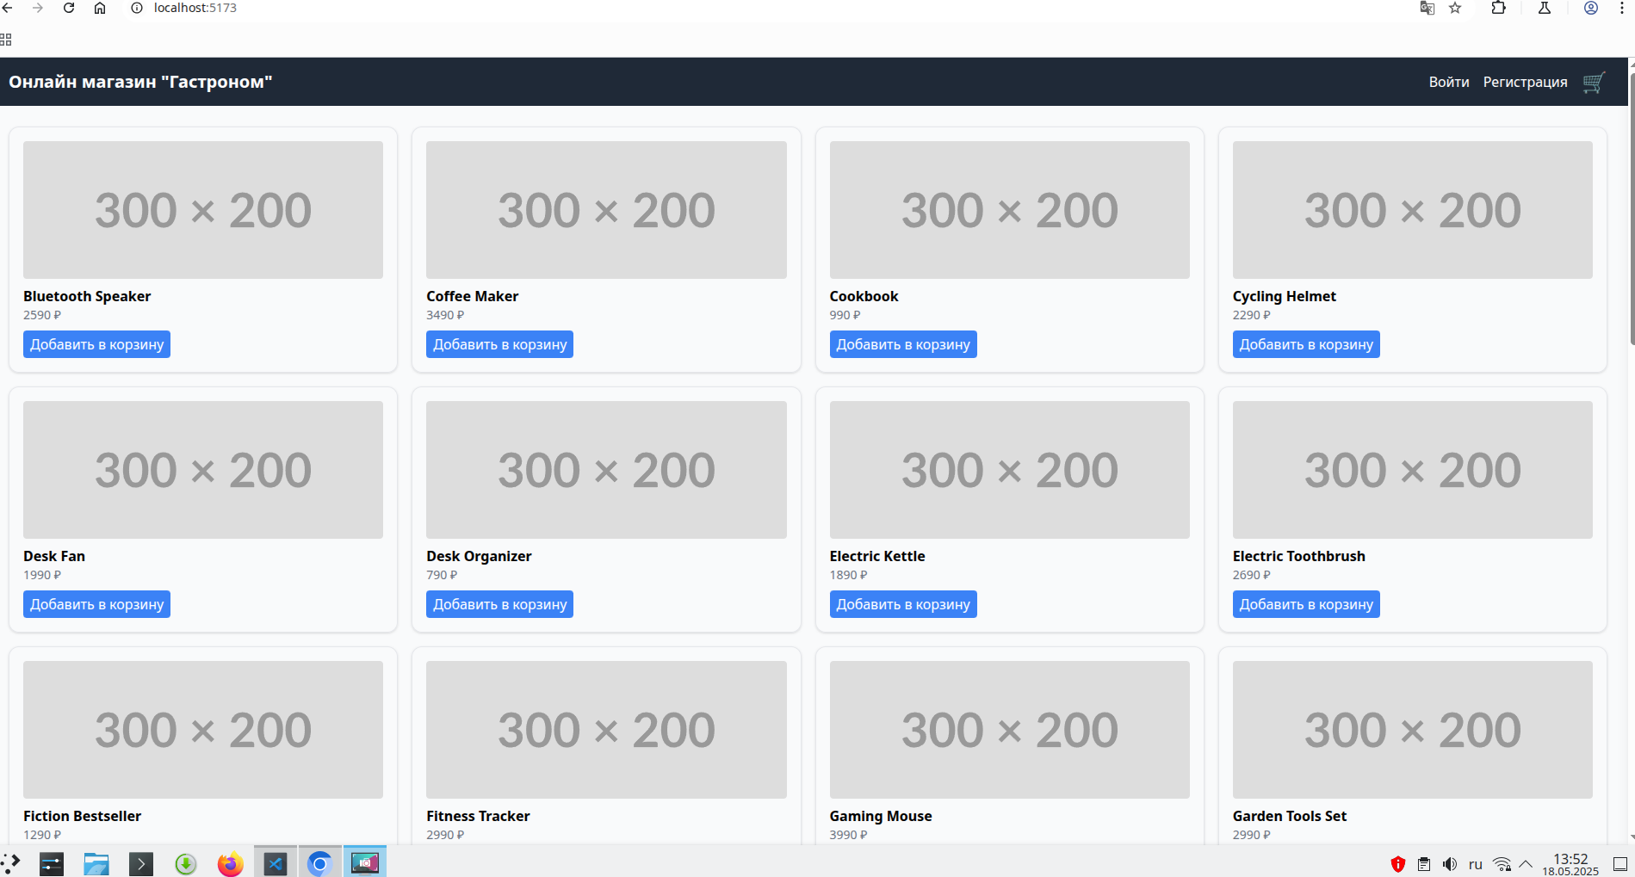
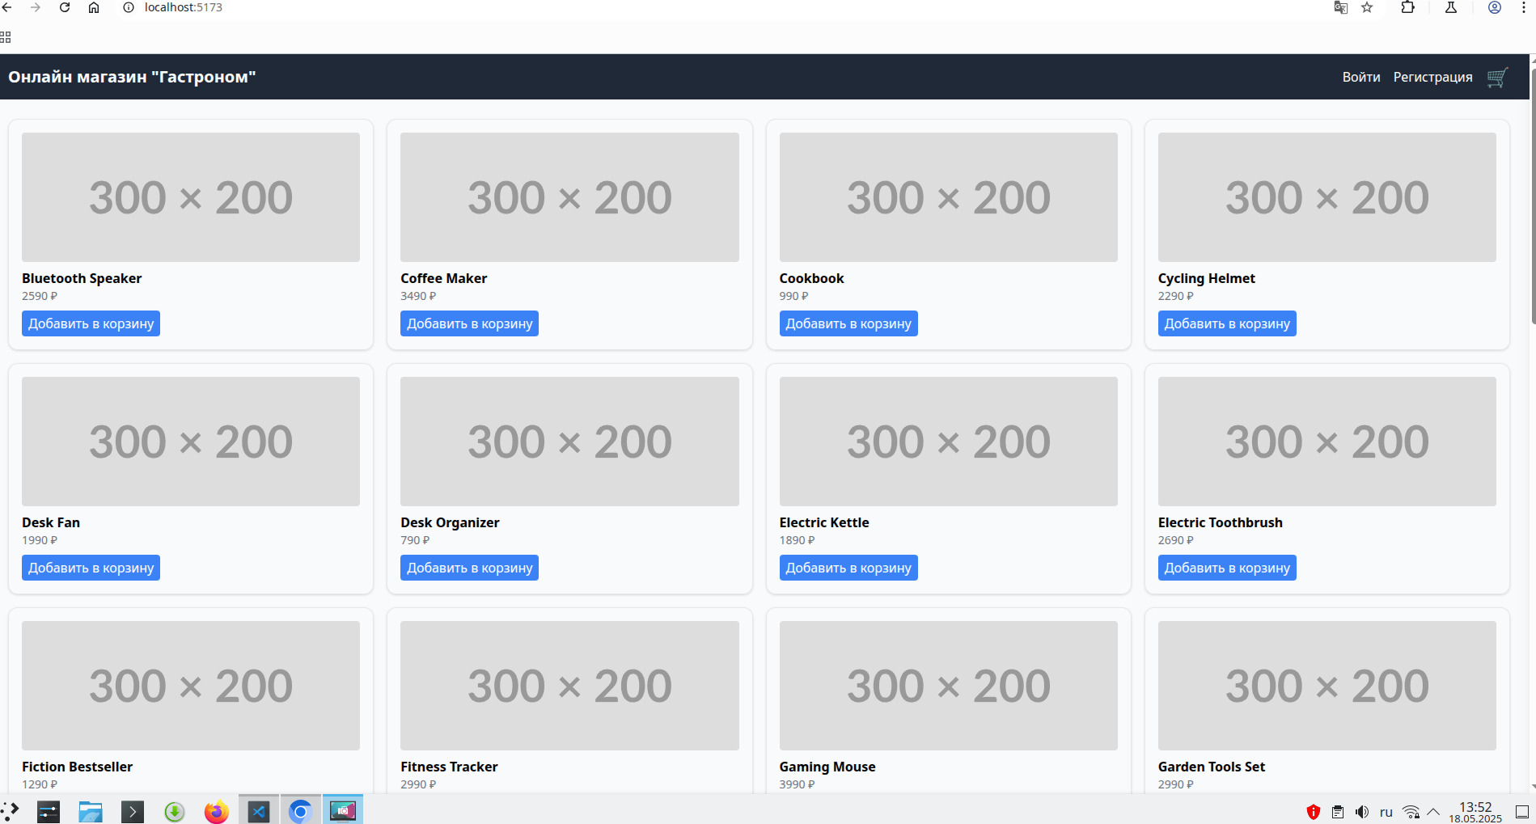
Рис В.1 Главный экран 1920×1080 пикселей (десктоп)

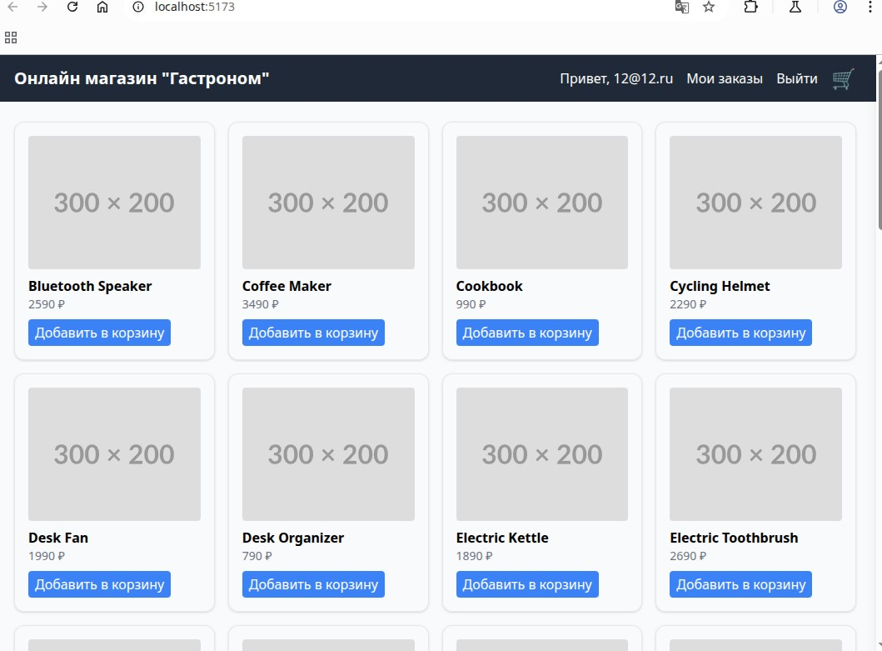
Рис В.2 Главный экран 768×1024 пикселей (планшет)
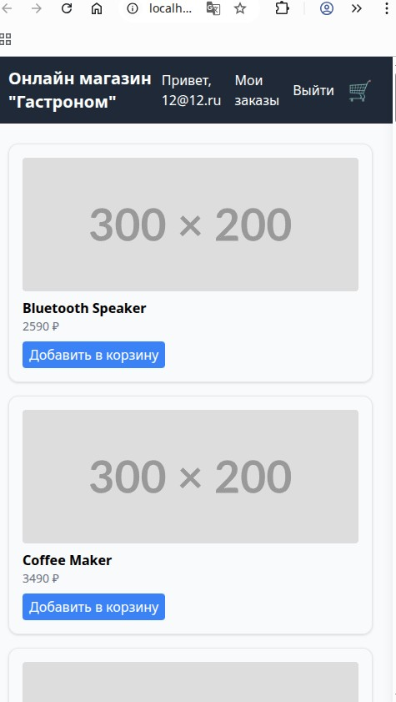

Рис В.3 Главный экран 375х667 пикселей (телефон)

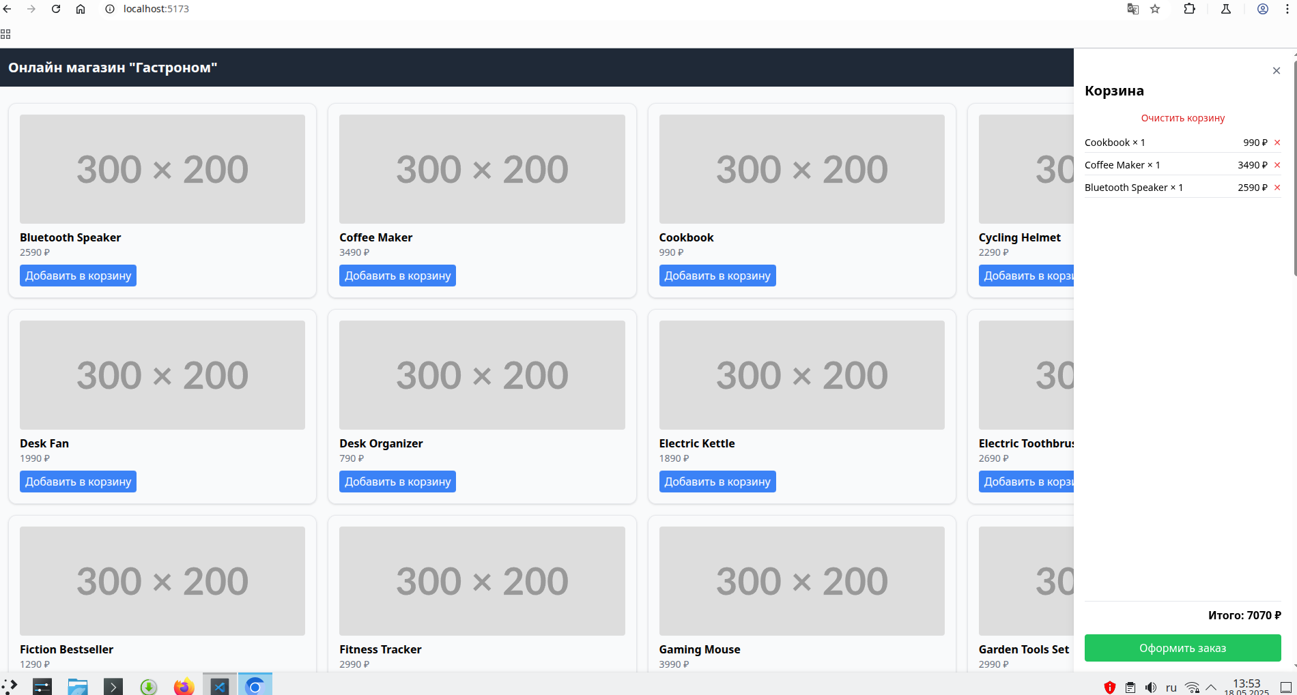
Рис В.4 Корзина незарегистрированного гостя

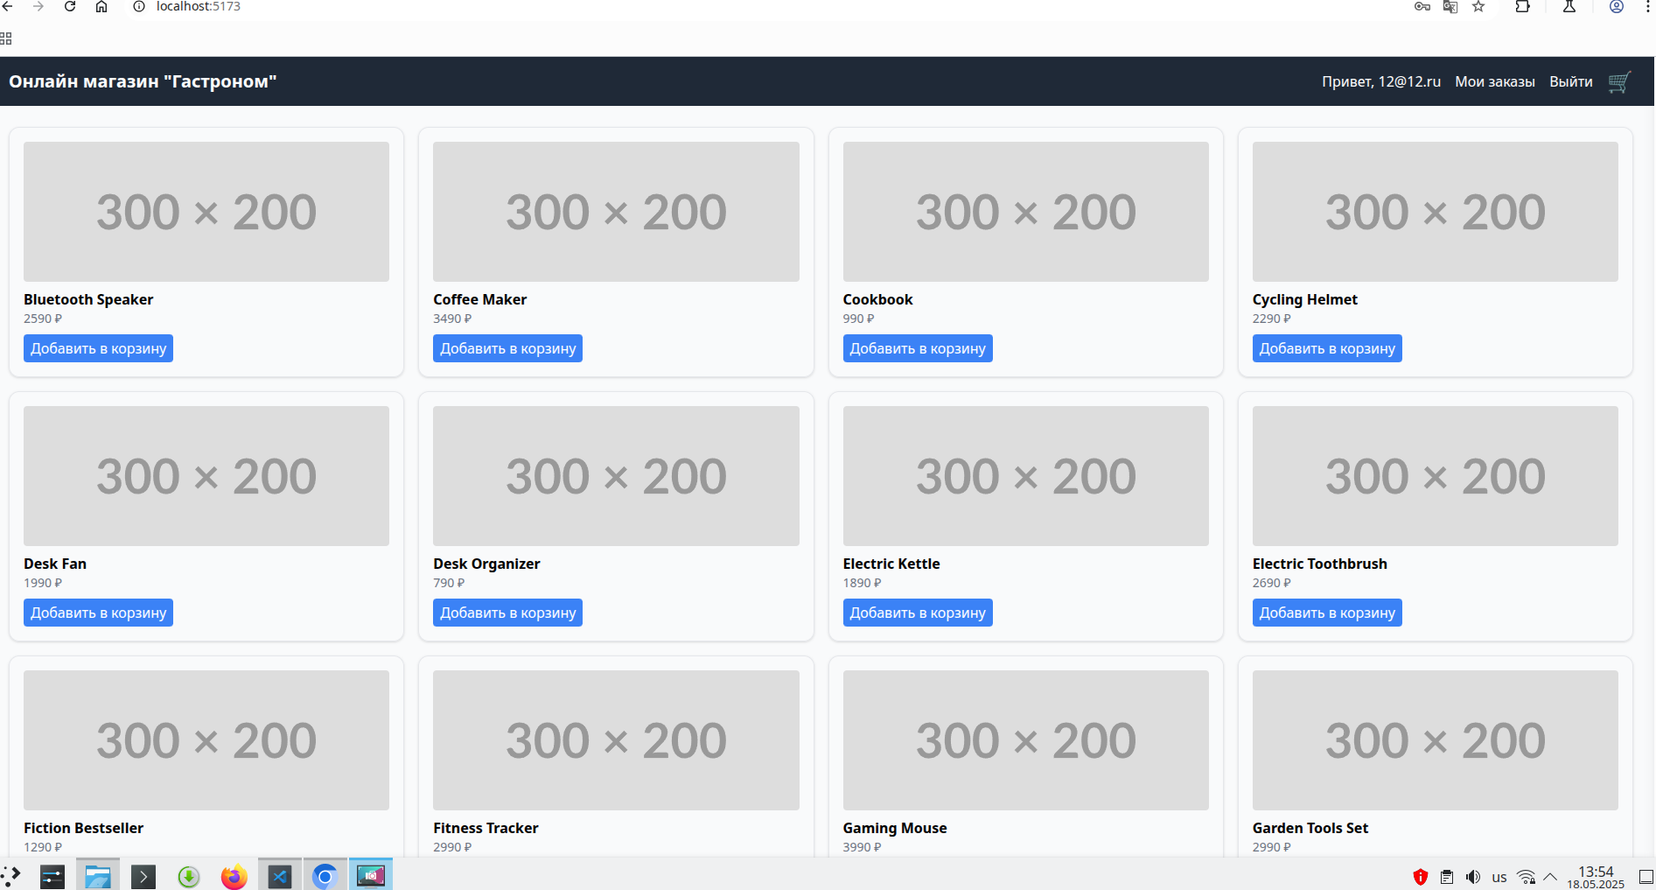
Рис В.5 Регистрация и вход пользователя 12@12.ru
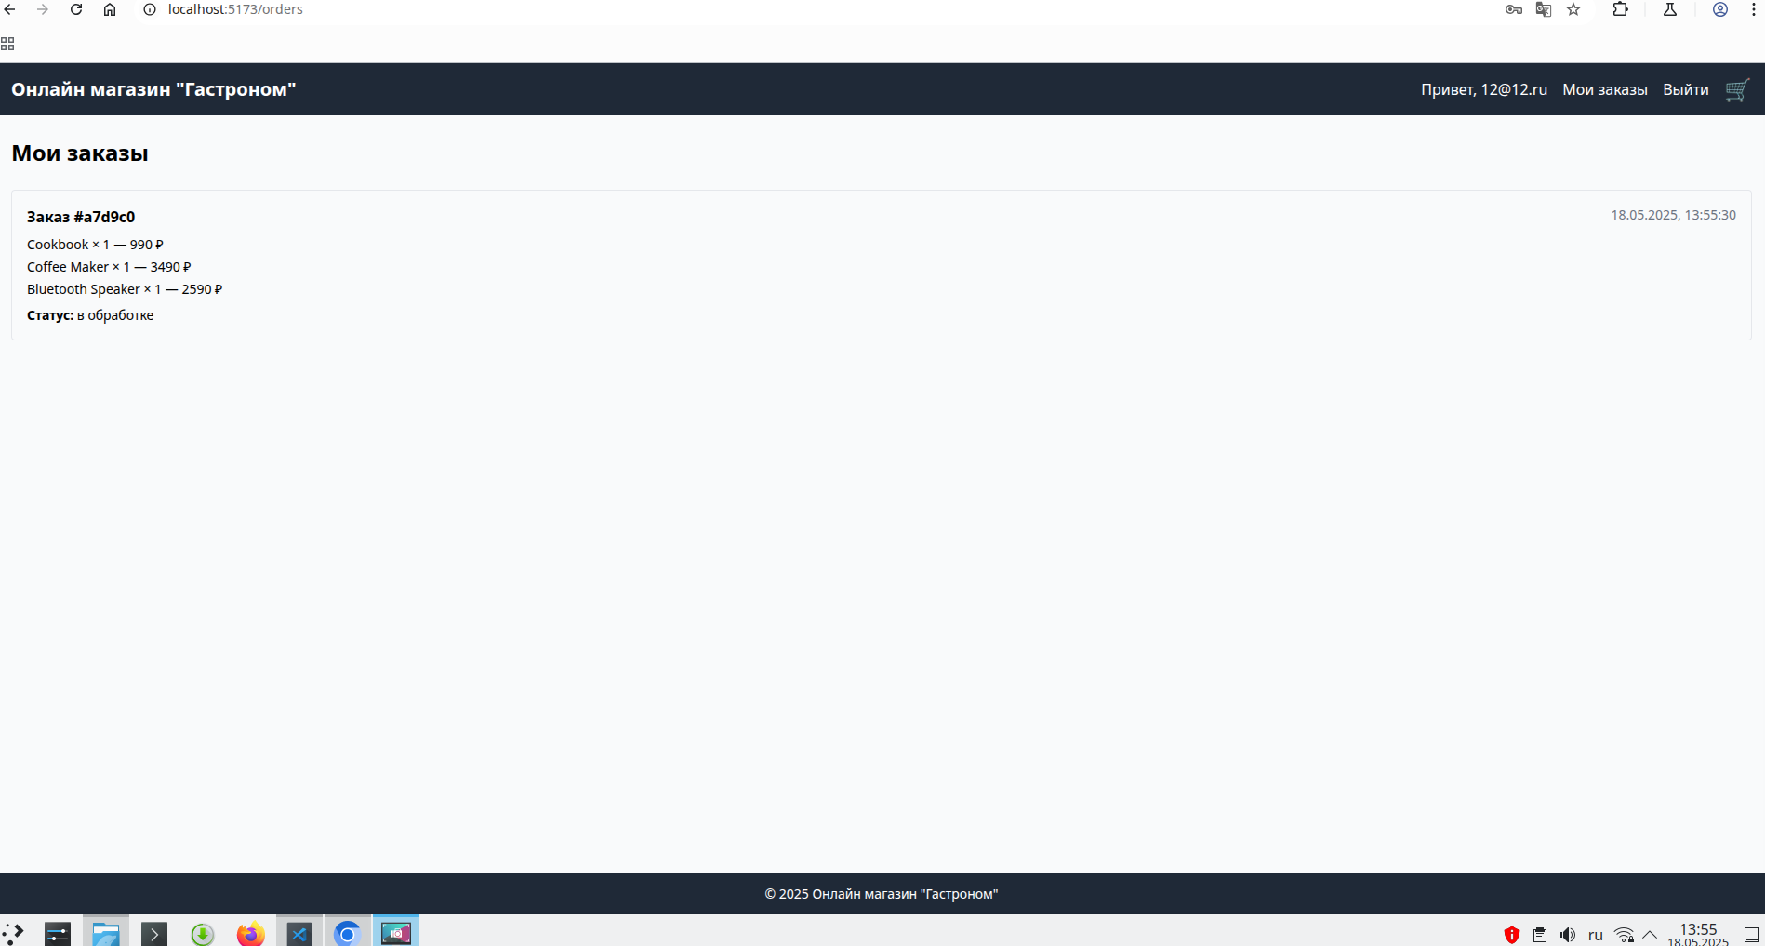
Рис В.6 Окно заказов пользователя 12@12.ru
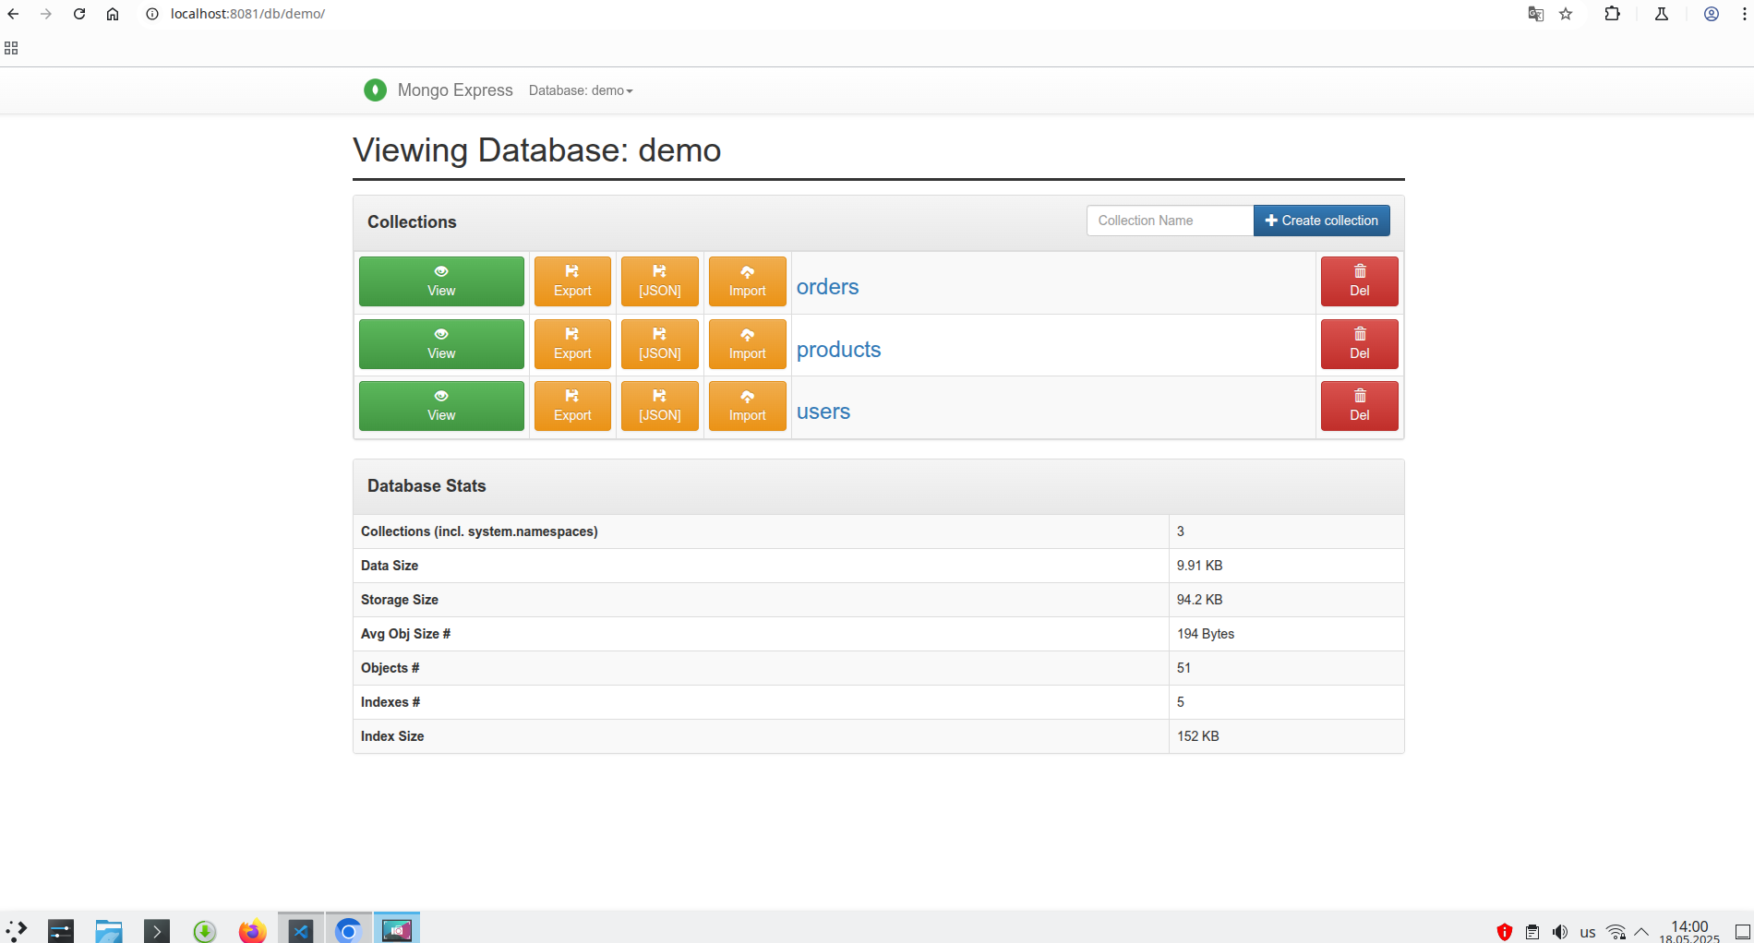
Рис В.7 Администраторская панель

Список литературы
- Флэнаган Д. JavaScript. Подробное руководство. − СПб.: Питер, 2022.
- ГОСТ Р ИCО/МЭК 25010-2015 «Системы и программное обеспечение. Модели качества».
- Васильев Н. Разработка веб-приложений на Node.js.
− М.: БХВ-Петербург, 2020.
- ГОСТ 34.603-92 «Информационная технология. Термины и определения».
- Резник Е. Современный JavaScript для профессионалов.
− М.: ДМК-Пресс, 2021.
- ГОСТ Р 34.11-2012 «Функция хэширования».
- Оселедец А. Профессиональная разработка веб-приложений на JavaScript. − М.: МИСиС, 2023.
- Охрименко С. А. Практика веб-программирования на JavaScript и Node.js. − М.: ДМК-Пресс, 2022.
- ГОСТ Р 34.11-2012 «Функция хэширования. Алгоритм хэширования».
- Бондаренко А. В. Node.js в задачах разработки серверов. — СПб.: Питер, 2021.
- Громов И. С. Проектирование REST-API для высоконагруженных систем. − М.: БХВ-Петербург, 2020.
- ГОСТ Р ИСО/МЭК 27005-2010 «Информационная технология. Методы и средства обеспечения безопасности».
- ГОСТ Р 34.603-92 «Информационная технология. Защита информации. Термины и определения».
- ГОСТ 52535.1-2006 «Средства криптографической защиты. Общие технические требования».
- Симдянов Д. В. React и современный JavaScript. − СПб.: Питер, 2022.
- Пастернак А. Р. Node.js для профессиональных разработчиков.
− М.: ДМК-Пресс, 2022.
- Пономарёв К. А. MongoDB. Руководство разработчика.
− М.: БХВ-Петербург, 2021.
- Колесниченко И. А. Docker и контейнеры в разработке.
− СПб.: Питер, 2020.
- Фаулер М. «Шаблоны архитектуры корпоративных приложений».
− М.: Вильямс, 2004.
- Кац А. «Производительные веб-приложения. Архитектура, масштабирование, отказоустойчивость». − СПб.: Питер, 2020.

